**Buenas Prácticas de RRHH en Formosa**

MÓDULO DE LEGAJO ÚNICO DE EMPLEADOS PÚBLICOS PROVINCIALES

Conforme a la visión y lineamientos del Plan Estratégico de Gobierno Electrónico (PEGE), en el marco del Proceso de Modernización del Estado Provincial (año 2005) la Unidad Provincial de Sistemas y Tecnologías de Información (UPSTI) coordina, desarrolla, implementa y monitorea los sistemas y procesos con el fin de lograr un ESTADO EFICIENTE Y CENTRADO EN EL CIUDADANO (con su respectivo marco legal que los respalde y permita seguir avanzando en el tiempo con este proceso de transformación innovadora).

En este sentido, mediante la utilización de herramientas tecnológicas, para optimizar la Gestión de la Administración Pública Provincial (APP), aumentar los niveles de eficiencia en las tramitaciones de los actos públicos y su transparencia, y a la par, brindar rápida respuesta a las necesidades y requerimientos de los usuarios se ha desarrollado e incorporado a MI PORTAL el módulo de LEGAJO ÚNICO de EMPLEADOS PÚBLICOS.

Dicho módulo, consulta a la base de datos del Sistema Integrado de Administración de Recursos Humanos (SIARH) la siguiente información:

- Datos Filiatorios

- Domicilios Declarados

- Grupo Familiar Declarados

- Estudios (títulos o cursos incluidos en el legajo personal)

Para que un usuario de MI PORTAL pueda acceder a este módulo, deberá tener Nivel de Seguridad 2 (acreditación de datos personales) y su CUIT deberá estar registrado en la base de datos del SIARH (en LEGAJOS) También puede acceder por medio de la App mi Portal que se encuentra disponible para todos los ciudadanos de Formosa.

Imágenes de acceso desde la página oficial de la Subsecretaria de RRHH

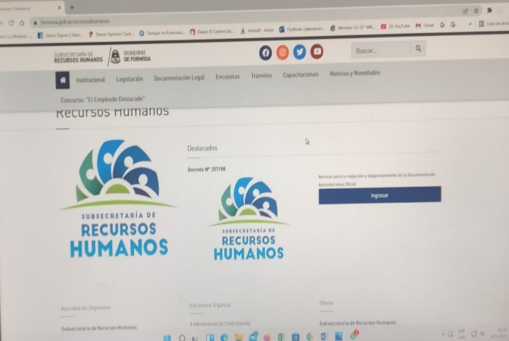 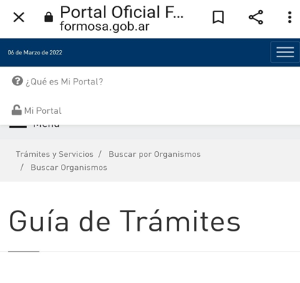

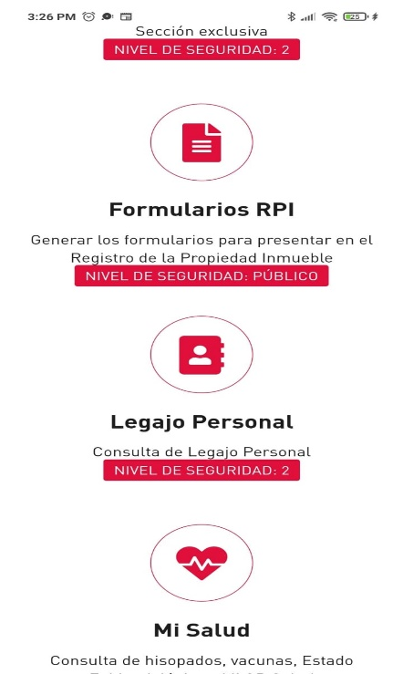 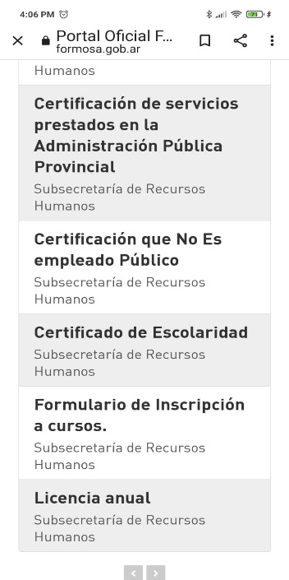

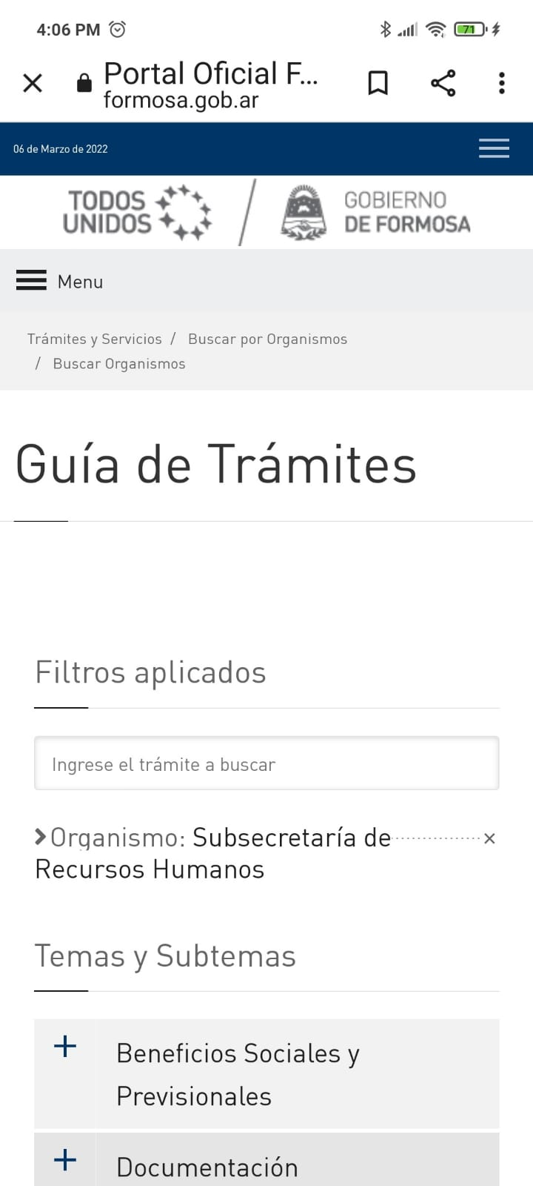

**Imágenes De la App de RRHH de la Provincia de Formosa**

